SZCZEGÓŁOWE SPECYFIKACJE TECHNICZNE

D - 07.05.01
BALUSTRADY I BARIERY OCHRONNE STALOWE

1. WSTĘP

1.1. Przedmiot OST
Przedmiotem niniejszej ogólnej specyfikacji technicznej (SST) są wymagania dotyczące wykonania i odbioru robót związanych z realizacją na drogach wojewódzkich barier i balustrad ochronnych stalowych na zadaniu pn. ,,Remont drogi wojewódzkiej nr 577 od km 32+480 ( 32+510 ) do km 37+078 ( 37+150 ) odc. Wszeliwy – Brzozów Stary”

1.2. Zakres stosowania OST
Specyfikacja techniczna jest wykorzystywana jako dokument przetargowy i kontraktowy przy zlecaniu i realizacji robót określonych w pkt. 1.1.

1.3. Zakres robót objętych OST
Ustalenia zawarte w niniejszej specyfikacji dotyczą zasad prowadzenia robót związanych z wykonywaniem barier ochronnych, stalowych z prowadnicą z profilowanej taśmy stalowej typu A i B na słupkach stalowych, realizowanych na odcinkach dróg, z wyłączeniem barier na obiektach mostowych.
1.4. Określenia podstawowe
Użyte w ST wymienione poniżej określenia należy rozumieć w każdym przypadku następująco:

1.4.1. Bariera ochronna - urządzenie bezpieczeństwa ruchu drogowego, stosowane w celu fizycznego zapobieżenia zjechaniu pojazdu z drogi w miejscach, gdzie to jest niebezpieczne, wyjechaniu pojazdu poza koronę drogi, przejechaniu pojazdu na jezdnię przeznaczoną dla przeciwnego kierunku ruchu lub niedopuszczenia do powstania kolizji pojazdu z obiektami lub przeszkodami stałymi znajdującymi się w pobliżu jezdni.
1.4.2. Bariera ochronna stalowa - bariera ochronna, której podstawowym elementem jest prowadnica wykonana z profilowanej taśmy stalowej (zał. 11.1).
1.4.3. Bariera skrajna - bariera ochronna umieszczona przy krawędzi jezdni lub korony drogi, przeciwdziałająca niebezpiecznym następstwom zjechania z drogi lub je ograniczająca (zał. 11.1 i 11.2).
1.4.4. Bariera dzieląca - bariera ochronna umieszczona na pasie dzielącym drogi dwujezdniowej lub bocznym pasie dzielącym, przeciwdziałająca przejechaniu pojazdu na drugą jezdnię (zał. 11.1).
1.4.5. Bariera osłonowa - bariera ochronna umieszczona między jezdnią a obiektami lub przeszkodami stałymi znajdującymi się w pobliżu jezdni.
1.4.6. Bariera wysięgnikowa - bariera, w której prowadnica zamocowana jest do słupków za pośrednictwem wysięgników zapewniających odstęp między słupkiem a prowadnicą co najmniej 250 mm (zał. 11.1 i 11.2 c).
1.4.7. Bariera przekładkowa - bariera, w której prowadnica zamocowana jest do słupków za pośrednictwem przekładek zapewniających odstęp między prowadnicą a słupkiem od 100 mm do 180 mm (zał. 11.2 b).
1.4.8. Bariera bezprzekładkowa - bariera, w której prowadnica zamocowana jest bezpośrednio do słupków (zał. 11.2 a).
1.4.9. Prowadnica bariery - podstawowy element bariery wykonany z profilowanej taśmy stalowej, mający za zadanie umożliwienie płynnego wzdłużnego przemieszczenia pojazdu w czasie kolizji, w czasie którego prowadnica powinna odkształcać się stopniowo i w sposób plastyczny.
Odróżnia się dwa typy profilowanej taśmy stalowej: typ A i typ B, różniące się kształtem przetłoczeń (zał. 11.4).
1.4.10. Przekładka - element bariery, wykonany zwykle z rury ( okrągłej, prostokątnej ) lub kształtownika stalowego (np. z ceownika, dwuteownika) o szerokości od 100 do 140 mm, umieszczony pomiędzy prowadnicą a słupkiem, którego zadaniem jest nadanie barierze korzystniejszych właściwości kolizyjnych ( niż w barierze bezprzekładkowej ), powodujących, że prowadnica bariery w pierwszej fazie odkształcania lub przemieszczania słupków nie jest odginana do dołu, lecz unoszona ku górze.
1.4.11.Wysięgnik - element bariery, wykonany zwykle z odpowiednio wygiętej blachy stalowej lub z kształtownika stalowego, umieszczony pomiędzy prowadnicą a słupkiem, którego zadaniem jest utrzymanie prowadnicy w określonej odległości od słupka, zwykle około 0,3 do 0,4 m, co zapewnia dużą podatność prowadnicy bariery w pierwszej fazie kolizji oraz dość łagodnie obciąża słupki siłami od nadjeżdżającego pojazdu.
1.4.12. Typy barier zależne od poprzecznego odkształcenia bariery w czasie kolizji:
- typ I : bariera podatna, z odkształceniem dochodzącym od 1,8 do 2,0 m,
- typ II : bariera o ograniczonej podatności (wzmocniona), z odkształceniem do 0,85 m,
- typ III : bariera niepodatna (sztywna), z odkształceniem równym lub bliskim zeru.

1.4.13. Pozostałe określenia podstawowe są zgodne z obowiązującymi, odpowiednimi
polskimi normami i z definicjami podanymi w OST D-M-00.00.00 „Wymagania ogólne”
pkt 1.4.

1.4.14. Ogrodzenie łańcuchowe U-12b - występuje w postaci słupków połączonych łańcuchami, przegrody fizyczne oddzielające ruch pieszy od ruchu kołowego.

1.5. Ogólne wymagania dotyczące robót
Ogólne wymagania dotyczące robót podano w OST D-M-00.00.00 „Wymagania ogólne”
pkt 1.5.

2. MATERIAŁY

2.1. Ogólne wymagania dotyczące materiałów
Ogólne wymagania dotyczące materiałów, ich pozyskiwania i składowania, podano w OST D-M-00.00.00 „Wymagania ogólne” pkt 2.

2.2. Materiały do wykonania barier ochronnych stalowych
Dopuszcza się do stosowania tylko takie konstrukcje drogowych barier ochronnych, na
które wydano aprobatę techniczną.
Elementy do wykonania barier ochronnych stalowych określone są poprzez typ bariery
podany w dokumentacji projektowej, nawiązujący do ustaleń producenta barier. Do
elementów tych należą:
- prowadnica,
- słupki,
- pas profilowy,
- wysięgniki,
- przekładki, wsporniki, śruby, podkładki, światła odblaskowe,
- łączniki ukośne,
- obejmy słupka, itp.
Ponadto przy ustawianiu barier ochronnych stalowych mogą wystąpić materiały do
wykonania elementów betonowych jak fundamenty, kotwy wraz z ich deskowaniem.

2.3. Elementy do wykonania barier ochronnych stalowych
2.3.1. Prowadnica
Typ prowadnicy z profilowanej taśmy stalowej powinien być określony w dokumentacji
projektowej, przy czym:
- typ A powinien odpowiadać ustaleniom producenta barier,
- typ B powinien odpowiadać PN-H-93461-15 [18]
Wymiary oraz odchyłki od wymiarów prowadnicy typu A i B podano w załączniku 11.4.
Otwory w prowadnicy i zakończenia odcinków montażowych prowadnicy powinny być zgodne z ofertą producenta.
Powierzchnia prowadnicy powinna być gładka i wolna od widocznych wad, bez ubytków powłoki antykorozyjnej. Prowadnice mogą być dostarczane luzem lub w wiązkach.

2.3.2. Słupki
Słupki bariery powinny być zgodne z ustaleniami dokumentacji projektowej.
Słupki wykonuje się zwykle z kształtowników stalowych o przekroju poprzecznym:
dwuteowym, ceowym, zetowym lub sigma. Wysokość środnika kształtownika wynosi
zwykle od 100 do 140 mm. Wymiary najczęściej stosowanych słupków stalowych
przedstawiono w załączniku 11.8.
Kształtowniki powinny odpowiadać wymaganiom PN-H-93010 [12]. Powierzchnia
kształtownika walcowanego powinna być charakterystyczna dla procesu walcowania i
wolna od wad, jak widoczne łuski, pęknięcia, zawalcowania i naderwania. Dopuszczalne są usunięte wady przez szlifowanie lub dłutowanie z tym, że obrobiona powierzchnia powinna mieć łagodne wycięcia i zaokrąglone brzegi, a grubość kształtownika nie może zmniejszyć się poza dopuszczalną dolną odchyłkę wymiarową dla kształtownika.
Kształtowniki powinny być obcięte prostopadle do osi wzdłużnej kształtownika. Powierzchnia końców kształtownika nie powinna wykazywać rzadzizn, rozwarstwień,
pęknięć i śladów jamy skurczowej widocznych nie uzbrojonym okiem.

Kształtowniki powinny być ze stali St3W lub St4W oraz mieć własności mechaniczne
według PN-H-84020 [11] - tablica 1 lub innej uzgodnionej stali i normy.

Tablica 1. Podstawowe własności kształtowników, według PN-H-84020 [11]
Stal | Granica plastyczności minimum dla słupków, MPa | Wytrzymałość na rozciąganie dla słupków, MPa
St3W  St4W | 195  225 | od 340 do 490  od 400 do 550

Kształtowniki mogą być dostarczone luzem lub w wiązkach.
2.3.3. Inne elementy bariery
Jeśli dokumentacja projektowa przewiduje stosowanie pasa profilowego, to powinien on odpowiadać PN-H-93461-28 [20] w zakresie wymiarów, masy, wielkości statycznych i odchyłek wymiarów przekroju poprzecznego.
Inne elementy bariery, jak wysięgniki, łączniki ukośne, obejmy słupka, wsporniki, podkładki, przekładki (zał. 11.9), śruby, światła odblaskowe itp. powinny odpowiadać wymaganiom dokumentacji projektowej i być zgodne z ofertą producenta barier w zakresie wymiarów, odchyłek wymiarów, rozmieszczenia otworów, rodzaju materiału, ew. zabezpieczenia antykorozyjnego itp.
Wszystkie ocynkowane elementy i łączniki przewidziane do mocowania między sobą elementów bariery powinny być czyste, gładkie, bez pęknięć, naderwań, rozwarstwień i wypukłych karbów.
Dostawa większych wymiarowo elementów bariery może być dokonana luzem lub w wiązkach. Śruby, podkładki i drobniejsze elementy łącznikowe mogą być dostarczone w pudełkach tekturowych, pojemnikach blaszanych lub paletach, w zależności od wielkości i masy wyrobów.
Elementy bariery powinny być przechowywane w pomieszczeniach suchych, z dala od materiałów działających korodująco i w warunkach zabezpieczających przed uszkodzeniem.
2.3.4. Zabezpieczenie metalowych elementów bariery przed korozją
Sposób zabezpieczenia antykorozyjnego elementów bariery ustala producent w taki sposób, aby zapewnić trwałość powłoki antykorozyjnej przez okres 5 do 10 lat w warunkach normalnych, do co najmniej 3 do 5 lat w środowisku o zwiększonej korozyjności. W przypadku braku wystarczających danych minimalna grubość powłoki cynkowej powinna wynosić 60 mm.
2.4. Materiały do wykonania elementów betonowych
2.4.1. Fundamenty i kotwy wykonane na miejscu budowy
Materiały i sposób wykonania deskowania powinny być zgodne z ustaleniami dokumentacji projektowej, SST lub określone przez Wykonawcę i przedstawione do 6 Bariery ochronne stalowe D-07.05.01 akceptacji Inspektorowi nadzoru. Deskowanie może być wykonane z drewna, z częściowym użyciem materiałów drewnopochodnych lub metalowych, względnie z gotowych elementów o możliwości wielokrotnego użycia i wykonania powtarzalnych układów konstrukcji jako deskowanie przestawne, ślizgowe lub przesuwne, zgodnie z wymaganiami PN-B-06251 [3].
Deskowanie należy wykonać z materiałów odpowiadających następującym normom:
- drewno iglaste tartaczne i tarcica iglasta do robót ciesielskich wg PN-D-95017 [8] ,
PN B- 06251 [3], PN-D-96000 [9] oraz do drobnych elementów jak kliny, klocki itp. Wg
PN-D-96002 [10],
- gwoździe wg BN-87/5028-12 [27],
- śruby, wkręty do drewna i podkładki do śrub wg PN-M-82101 [22], PN-M-82121 [23],
PN-M-82503 [24], PN-M-82505 [25] i PN-M-82010 [21],
- formy z blachy stalowej wg BN-73/9081-02 [31],
- płyty pilśniowe z drewna wg BN-69/7122-11 [30],
- sklejka wodoodporna zgodna z wymaganiami określonymi przez Wykonawcę i
zaakceptowanymi przez Inżyniera. Dopuszcza się wykonanie deskowań z innych
materiałów, pod warunkiem akceptacji Inspektora nadzoru.

2.4.1.2. Beton i jego składniki
Właściwości betonu do wykonania betonowych fundamentów lub kotew powinny być
zgodne z dokumentacją projektową z tym, że klasa betonu nie powinna być niższa niż klasa B 15, nasiąkliwość powinna być nie większa niż 5%, stopień wodoszczelności - co
najmniej W 2, a stopień mrozoodporności - co najmniej F 50, zgodnie z wymaganiami PN B-06250 [2].
Cement stosowany do betonu powinien być cementem portlandzkim klasy co najmniej
„32,5” i powinien spełniać wymagania PN-B-19701 [5].
Kruszywo do betonu (piasek, grys, żwir, mieszanka z kruszywa naturalnego sortowanego,
kruszywo łamane) powinny spełniać wymagania PN-B-06712 [4]. Woda powinna być odmiany „1” i spełniać wymagania PN-B-32250 [7]. Bez badań laboratoryjnych można stosować wodę pitną.
Domieszki chemiczne do betonu powinny być stosowane, jeśli przewidują to dokumentacja projektowa, SST lub wskazania Inspektora nadzoru, przy czym w przypadku braku danych dotyczących rodzaju domieszek, ich dobór powinien być dokonany zgodnie z zaleceniami PN-B-06250 [2]. Domieszki powinny spełniać wymagania PN-B-23010 [6].
Pręty zbrojenia mogą być stosowane, jeśli przewiduje je dokumentacja projektowa lub SST. Pręty zbrojenia powinny odpowiadać PN-B-06251 [3]. Stal dostarczona na budowę
powinna być zaopatrzona w zaświadczenie (atest) stwierdzające jej gatunek. Właściwości
mechaniczne stali używanej do zbrojenia betonu powinny odpowiadać PN-B-03264 [1]. Jeśli dokumentacja projektowa lub SST przewiduje zbrojenie betonu rozproszonymi
włóknami (drucikami) stalowymi, włóknami z tworzyw sztucznych lub innymi elementami,
to materiał taki powinien posiadać aprobatę techniczną.

2.4.2. Elementy prefabrykowane z betonu
Kształt i wymiary przekroju poprzecznego betonowych elementów prefabrykowanych
( fundamentów, kotew ) powinny być zgodne z dokumentacją projektową.
Powierzchnie elementów powinny być bez rys, pęknięć i ubytków betonu. Krawędzie
elementów powinny być równe i proste.
Dopuszczalne wady oraz uszkodzenia powierzchni i krawędzi elementów nie powinny
przekraczać wartości podanych w BN-80/6775-03.01 [29].

2.5. Składowanie materiałów
Elementy dłuższe barier mogą być składowane pod zadaszeniem lub na otwartej
przestrzeni, na podłożu wyrównanym i odwodnionym, przy czym elementy poszczególnych typów należy układać oddzielnie z ewentualnym zastosowaniem podkładek. Elementy montażowe i połączeniowe można składować w pojemnikach handlowych producenta. Składowanie kruszywa powinno odbywać się w warunkach zabezpieczających je przed zanieczyszczeniem i zmieszaniem z innymi asortymentami kruszywa lub jego frakcjami. Zaleca się, aby drobne frakcje kruszywa były chronione za pomocą plandek lub zadaszeń. Podłoże składowiska musi być równe, utwardzone i dobrze odwodnione, aby nie dopuścić do zanieczyszczenia kruszywa w trakcie składowania.
Przechowywanie cementu powinno być zgodne z ustaleniami BN-88/6731-08 [28]. Inne materiały należy przechowywać w sposób zgodny z zaleceniami producenta.

3. SPRZĘT

3.1. Ogólne wymagania dotyczące sprzętu
Ogólne wymagania dotyczące sprzętu podano w OST D-M-00.00.00 „Wymagania ogólne” pkt 3.
3.2. Sprzęt do wykonania barier
Wykonawca przystępujący do wykonania barier ochronnych stalowych powinien wykazać
się możliwością korzystania z następującego sprzętu:
- zestawu sprzętu specjalistycznego do montażu barier,
- żurawi samochodowych o udźwigu do 4 t,
- wiertnic do wykonywania otworów pod słupki,
- koparek kołowych,
- urządzeń wbijających lub wibromłotów do pogrążania słupków w grunt,
- betoniarki przewoźnej,
- wibratorów do betonu,
- przewoźnego zbiornika na wodę,
- ładowarki, itp.

4. TRANSPORT

4.1. Ogólne wymagania dotyczące transportu
Ogólne wymagania dotyczące transportu podano w OST D-M-00.00.00 „Wymagania
ogólne” pkt 4.

4.2. Transport elementów barier stalowych
Transport elementów barier może odbywać się dowolnym środkiem transportu. Elementy
konstrukcyjne barier nie powinny wystawać poza gabaryt środka transportu. Elementy
dłuższe (np. profilowaną taśmę stalową, pasy profilowe) należy przewozić w opakowaniach producenta. Elementy montażowe i połączeniowe zaleca się przewozić w pojemnikach handlowych producenta.
Załadunek i wyładunek elementów konstrukcji barier można dokonywać za pomocą żurawi lub ręcznie. Przy załadunku i wyładunku, należy zabezpieczyć elementy konstrukcji przed pomieszaniem. Elementy barier należy przewozić w warunkach zabezpieczających wyroby przed korozją i uszkodzeniami mechanicznymi.

4.3. Transport materiałów do wykonania elementów betonowych
Kruszywo do betonu można przewozić dowolnym środkiem transportu w warunkach
zabezpieczających je przed zanieczyszczeniem i zmieszaniem z innymi materiałami.
Podczas transportu kruszywa powinny być zabezpieczone przed wysypaniem, a kruszywo
drobne - przed rozpyleniem.
Elementy prefabrykowane fundamentów mogą być przewożone dowolnymi środkami
transportowymi w liczbie sztuk nie przekraczającej dopuszczalnego obciążenia
zastosowanego środka transportu. Rozmieszczenie elementów na środku transportu powinno być symetryczne. Elementy należy układać na podkładach drewnianych. Drewno i elementy deskowania należy przewozić w warunkach chroniących je przed przemieszczaniem, a elementy metalowe w warunkach zabezpieczających przed korozją i
uszkodzeniami mechanicznymi.
Cement należy przewozić zgodnie z postanowieniami BN-88/6731-08 [28].
Mieszankę betonową należy przewozić zgodnie z postanowieniami PN-B-06251 [3].
Stal zbrojeniową można przewozić dowolnym środkiem transportu, luzem lub w wiązkach,
w warunkach chroniących ją przed pomieszaniem i przed korozją.

5. WYKONANIE ROBÓT

5.1. Ogólne zasady wykonania robót
Ogólne zasady wykonania robót podano w OST D-M-00.00.00 „Wymagania ogólne” pkt 5.

5.2. Roboty przygotowawcze
Przed wykonaniem właściwych robót należy, na podstawie dokumentacji projektowej, SST
lub wskazań Inspektora nadzoru:
- wytyczyć trasę bariery,
- ustalić lokalizację słupków ( zał. 11.6 ),
- określić wysokość prowadnicy bariery ( zał. 11.3 ),
- określić miejsca odcinków początkowych i końcowych bariery,
- ustalić ew. miejsca przerw, przejść i przejazdów w barierze, itp.

5.3. Osadzenie słupków

5.3.1. Słupki osadzane w otworach uprzednio wykonanych w gruncie
5.3.1.1. Wykonanie dołów pod słupki
Jeśli dokumentacja projektowa, SST lub Inspektor nadzoru nie ustali inaczej, to doły
( otwory ) pod słupki powinny mieć wymiary:
- przy wykonywaniu otworów wiertnicą - średnica otworu powinna być większa o około 20
cm od największego wymiaru poprzecznego słupka, a głębokość otworu od 1,25 do
1,35m w zależności od typu bariery,
- przy ręcznym wykonaniu dołu pod fundament betonowy - wymiary przekroju
poprzecznego mogą wynosić 30 x 30 cm, a głębokość otworu co najmniej 0,75 m przy
wypełnianiu betonem otworu gruntowego lub wymiary powinny być ustalone
indywidualnie w przypadku stosowania prefabrykowanego fundamentu betonowego.

5.3.1.2. Osadzenia słupków w otworach wypełnionych gruntem
Jeśli dokumentacja projektowa, SST lub Inspektor nadzoru nie ustali inaczej, to osadzenie
słupków w wykonanych uprzednio otworach (dołach) powinno uwzględniać:
- zachowanie prawidłowego położenia i pełnej równoległości słupków, najlepiej przy
zastosowaniu odpowiednich szablonów,
- wzmocnienie dna otworu warstwą tłucznia (ew. żwiru) o grubości warstwy min. 5 cm,
- wypełnienie otworu piaskiem stabilizowanym cementem ( od 40 do 50 kg cementu na
1 m3 piasku ) lub zagęszczonym gruntem rodzimym, przy czym wskaźnik zagęszczenia
nie powinien być mniejszy niż 0,95 według normalnej metody Proctora.

5.3.1.3. Osadzenie słupków w fundamencie betonowym
Jeśli dokumentacja projektowa, SST lub inspektor nadzoru nie ustali inaczej, to osadzenie
słupków w otworze, w gruncie wypełnionym betonem lub w prefabrykowanym
fundamencie betonowym powinno uwzględniać:
- ew. wykonanie zbrojenia, zgodnego z dokumentacją projektową, a w przypadku braku
wskazań - zgodnego z zaleceniem producenta barier,
- wypełnienie otworu mieszanką betonową klasy B15, odpowiadającą wymaganiom PN B-
06250 [2]. Do czasu stwardnienia betonu słupek zaleca się podeprzeć. Zaleca się
wykonywać montaż bariery na słupkach co najmniej po 7 dniach od ustawienia słupka w
betonie.

5.3.2. Słupki wbijane lub wwibrowywane bezpośrednio w grunt
Jeśli dokumentacja projektowa, SST lub Inspektor nadzoru na wniosek Wykonawcy ustali
bezpośrednie wbijanie lub wwibrowywanie słupków w grunt, to Wykonawca przedstawi do
akceptacji Inspektorowi nadzoru:
- sposób wykonania, zapewniający zachowanie osi słupka w pionie i nie powodujący
odkształceń lub uszkodzeń słupka,
- rodzaj sprzętu, wraz z jego charakterystyką techniczną, dotyczący urządzeń wbijających
( np. młotów, bab, kafarów ) ręcznych lub mechanicznych względnie wibromłotów
pogrążających słupki w gruncie poprzez wibrację i działanie udarowe.

5.3.3. Tolerancje osadzenia słupków
Dopuszczalna technologicznie odchyłka odległości między słupkami, wynikająca z wymiarów wydłużonych otworów w prowadnicy, służących do zamocowania słupków, wynosi ± 11 mm.
Dopuszczalna różnica wysokości słupków, decydująca czy prowadnica będzie zamocowana równolegle do nawierzchni jezdni, jest wyznaczona kształtem i wymiarami otworów w słupkach do mocowania wysięgników lub przekładek i wynosi ± 6 mm.

5.3.4. Wykonanie ogrodzeń łańcuchowych
Ogrodzenia łańcuchowe winny być wykonane zgodnie z wymaganiami Zamawiającego. Połączenie łańcuchów ze słupkami należy wykonać za pomocą przyspawanych uszek z prętów lub drutu, odgiętych koliście w stronę słupka.
Wysokość słupków wynosi 1,10 m, a rozstaw 1,50 lub 2,00 m. Strzałka ugięcia łańcuchów wynosi 0,10 m.
Jeśli linia barier łańcuchowych pokrywa się z urządzeniami podziemnymi zlokalizowanymi w chodniku, należy zrezygnować z posadowienia słupków na fundamencie betonowym wykonywanym „na mokro”, a starać się szukać innego rozwiązania (np. na płytach z blachy o grubościach od 5 do 10 mm i zagłębionymi ok. 0,5 m poniżej poziomu chodnika). Rozwiązania te winny uzyskać akceptację Przedstawiciela Zamawiającego.

5.4. Montaż bariery
Sposób montażu bariery zaproponuje Wykonawca i przedstawi do akceptacji Inspektorowi
nadzoru.
Bariera powinna być montowana zgodnie z instrukcją montażową lub zgodnie z zasadami
konstrukcyjnymi ustalonymi przez producenta bariery.
Montaż bariery, w ramach dopuszczalnych odchyłek umożliwionych wielkością otworów
w elementach bariery, powinien doprowadzić do zapewnienia równej i płynnej linii
prowadnic bariery w planie i profilu.
Przy montażu bariery niedopuszczalne jest wykonywanie jakichkolwiek otworów lub cięć,
naruszających powłokę cynkową poszczególnych elementów bariery.
Przy montażu prowadnicy typu B należy łączyć sąsiednie odcinki taśmy profilowej,
nakładając następny odcinek na wytłoczenie odcinka poprzedniego, zgodnie z kierunkiem
ruchu pojazdów, tak aby końce odcinków taśmy przylegały płasko do siebie i pojazd
przesuwający się po barierze, nie zaczepiał o krawędzie złączy. Sąsiednie odcinki taśmy są łączone ze sobą zwykle przy użyciu śrub noskowych specjalnych, zwykle po sześć na
każde połączenie.
Montaż wysięgników i przekładek ze słupkami i prowadnicą powinien być wykonany ściśle
według zaleceń producenta bariery z zastosowaniem przewidzianych do tego celu
elementów (obejm, wsporników itp.) oraz właściwych śrub i podkładek.
Przy montażu barier należy zwracać uwagę na poprawne wykonanie, zgodne z
dokumentacją projektową i wytycznymi producenta barier:
- odcinków początkowych i końcowych bariery, o właściwej długości odcinka ( np. 4 m,
8 m, 12 m, 16 m ), z zastosowaniem łączników ukośnych w miejscach niezbędnych przy
połączeniu poziomego odcinka prowadnicy z odcinkiem nachylonym, z odchyleniem odcinka w planie w miejscach przewidzianych dla barier skrajnych, z ewentualną kotwą
betonową w przypadkach przewidzianych w dokumentacji projektowej,
- odcinków barier osłonowych o właściwej długości odcinka bariery: a) przyległego do
obiektu lub przeszkody, b) przed i za obiektem, c) ukośnego początkowego, d) ukośnego końcowego, e) wzmocnionego,
- odcinków przejściowych pomiędzy różnymi typami i odmianami barier, w tym m.in. na
dojazdach do mostu z zastosowaniem właściwej długości odcinka ukośnego w planie,
jak również połączenia z barierami betonowymi pełnymi i ew. poręczami betonowymi,
- przerw, przejść i przejazdów w barierze w celu np. dojścia do kolumn alarmowych lub
innych urządzeń, przejścia pieszych z pobocza drogi za barierę w tym na chodnik
mostu, na skrzyżowaniu z drogami, przejścia przez pas dzielący, przejazdu
poprzecznego przez pas dzielący,
- dodatkowych urządzeń, jak np. dodatkowej prowadnicy bariery, osłony słupków
bariery, itp. ( np. wg zał. 11.5 ).
Na barierze powinny być umieszczone elementy odblaskowe:
a) czerwone - po prawej stronie jezdni,
b) białe - po lewej stronie jezdni.
Odległości pomiędzy kolejnymi elementami odblaskowymi powinny być zgodne z ustaleniami WSDBO [32]. Elementy odblaskowe należy umocować do bariery w sposób trwały, zgodny z wytycznymi producenta barier.

5.5. Roboty betonowe
Elementy betonowe fundamentów i kotew powinny być wykonane zgodnie z dokumentacją projektową lub SST oraz powinny odpowiadać wymaganiom:
- PN-B-06250 [2] w zakresie wytrzymałości, nasiąkliwości i odporności na działanie mrozu,
- PN-B-06251 [3] i PN-B-06250 [2] w zakresie składu betonu, mieszania, zagęszczania, dojrzewania, pielęgnacji i transportu,
- punktu 2 niniejszej specyfikacji w zakresie postanowień dotyczących betonu i jego
składników.
Deskowanie powinno odpowiadać wymaganiom PN-B-06251 [3], zapewniając sztywność i
niezmienność układu oraz bezpieczeństwo konstrukcji. Przed wypełnieniem mieszanką
betonową, deskowanie powinno być sprawdzone, aby wykluczało wyciek zaprawy z
mieszanki betonowej. Termin rozbiórki deskowania powinien być zgodny z wymaganiami
PN-B-06251 [3].
Skład mieszanki betonowej powinien, przy najmniejszej ilości wody, zapewnić szczelne ułożenie mieszanki w wyniku zagęszczenia przez wibrowanie. Wartość stosunku wodnocementowego W/C nie powinna być większa niż 0,5. Konsystencja mieszanki nie powinna być rzadsza od plastycznej.
Mieszankę betonową zaleca się układać warstwami o grubości do 40 cm bezpośrednio z pojemnika, rurociągu pompy lub za pośrednictwem rynny i zagęszczać wibratorami wgłębnymi.
Po zakończeniu betonowania, przy temperaturze otoczenia wyższej od +5ºC, należy prowadzić pielęgnację wilgotnościową co najmniej przez 7 dni. Woda do polewania betonu powinna spełniać wymagania PN-B-32250 [7]. W czasie dojrzewania betonu elementy powinny być chronione przed uderzeniami i drganiami.

6. KONTROLA JAKOŚCI ROBÓT
6.1. Ogólne zasady kontroli jakości robót
Ogólne zasady kontroli jakości podano w OST D-M-00.00.00 „Wymagania ogólne” pkt 6.
6.2. Badania przed przystąpieniem do robót
Przed przystąpieniem do robót Wykonawca powinien przedstawić Inspektorowi nadzoru:
- atest na konstrukcję drogowej bariery ochronnej akceptowany przez zarządzającego
drogą, według wymagania punktu 2.2,
- zaświadczenia o jakości ( atesty ) na materiały, do których wydania producenci są zobowiązani przez właściwe normy PN i BN, jak kształtowniki stalowe, pręty zbrojeniowe, cement. Do materiałów, których badania powinien przeprowadzić Wykonawca należą materiały do wykonania fundamentów betonowych i ew. kotew „na mokro”. Uwzględniając nieskomplikowany charakter robót betonowych, na wniosek Wykonawcy, Inżynier może zwolnić go z potrzeby wykonania badań materiałów dla tych robót.
6.3. Badania w czasie wykonywania robót
6.3.1. Badania materiałów w czasie wykonywania robót.
Wszystkie materiały dostarczone na budowę z zaświadczeniem o jakości ( atestem ) producenta powinny być sprawdzone w zakresie powierzchni wyrobu i jego wymiarów. Częstotliwość badań i ocena ich wyników powinna być zgodna z zaleceniami tablicy 2. W przypadkach budzących wątpliwości można zlecić uprawnionej jednostce zbadanie właściwości dostarczonych wyrobów i materiałów w zakresie wymagań podanych w punkcie 2.
Tablica 2. Częstotliwość badań przy sprawdzeniu powierzchni i wymiarów wyrobów dostarczonych przez producenta
Lp. | Rodzaj badania | Liczba badań | Opis badań | Ocena wyników badań
1 | Sprawdzenie powierzchni | 5 do 10 badań z wybranych losowo elementów w każdej dostarczonej partii wyrobów liczącej do 1000 elementów. | Powierzchnię zbadać nie uzbrojonym okiem. Do ew. sprawdzenia głębokości wad użyć dostępnych narzędzi ( np. liniałów z czujnikiem, suwmiarek, mikrometrów itp. ) | Wyniki powinny być zgodne z wymaganiami punktu 2 i katalogiem ( informacją ) producenta barier
2 | Sprawdzenie wymiarów |  | Przeprowadzić uniwersalnymi przyrządami pomiarowymi lub sprawdzianami

6.3.2. Kontrola w czasie wykonywania robót
W czasie wykonywania robót należy zbadać:
a) zgodność wykonania bariery ochronnej z dokumentacją projektową ( lokalizacja,
wymiary, wysokość prowadnicy nad terenem),
b) zachowanie dopuszczalnych odchyłek wymiarów, zgodnie z punktem 2 i katalogiem
( informacją ) producenta barier,
c) prawidłowość wykonania dołów pod słupki, zgodnie z punktem 5,
d) poprawność wykonania fundamentów pod słupki, zgodnie z punktem 5,
e) poprawność ustawienia słupków, zgodnie z punktem 5,
f) prawidłowość montażu bariery ochronnej stalowej, zgodnie z punktem 5,
g) poprawność wykonania ew. robót betonowych, zgodnie z punktem 5,
h) poprawność umieszczenia elementów odblaskowych, zgodnie z punktem 5 i w
odległościach ustalonych w WSDBO [32].

7. OBMIAR ROBÓT

7.1. Ogólne zasady obmiaru robót
Ogólne zasady obmiaru robót podano w OST D-M-00.00.00 „Wymagania ogólne” pkt 7.
7.2. Jednostka obmiarowa
Jednostką obmiarową jest m (metr) wykonanej bariery ochronnej stalowej.

8. ODBIÓR ROBÓT
Ogólne zasady odbioru robót podano w OST D-M-00.00.00 „Wymagania ogólne” pkt 8.
Roboty uznaje się za wykonane zgodnie z dokumentacją projektową, SST i wymaganiami
Zamawiającego, jeżeli wszystkie pomiary i badania z zachowaniem tolerancji wg pkt 6 dały wyniki pozytywne.

9. PODSTAWA PŁATNOŚCI

9.1. Ogólne ustalenia dotyczące podstawy płatności
Ogólne ustalenia dotyczące podstawy płatności podano w OST D-M-00.00.00 „Wymagania ogólne” pkt 9.

9.2. Cena jednostki obmiarowej
Cena wykonania 1 m bariery ochronnej stalowej obejmuje:
- prace pomiarowe i roboty przygotowawcze,
- oznakowanie robót,
- dostarczenie materiałów,
- osadzenie słupków bariery (z ew. wykonaniem dołów i fundamentów betonowych, lub
bezpośrednie wbicie wzgl. wwibrowanie w grunt),
- montaż bariery (prowadnicy, wysięgników, przekładek, obejm, wsporników itp. z pomocą
właściwych śrub i podkładek) z wykonaniem niezbędnych odcinków początkowych i
końcowych, ew. barier osłonowych, odcinków przejściowych pomiędzy różnymi typami
barier, przerw, przejść i przejazdów w barierze, umocowaniem, elementów
odblaskowych itp.,
- przeprowadzenie badań i pomiarów wymaganych w specyfikacji technicznej,
- uporządkowanie terenu.

10. PRZEPISY ZWIĄZANE

10.1. Normy
1. PN-B-03264 Konstrukcje betonowe żelbetowe i sprężone. Obliczenia statyczne i
Projektowanie
2. PN-B-06250 Beton zwykły
3. PN-B-06251 Roboty betonowe i żelbetowe. Wymagania techniczne
4. PN-B-06712 Kruszywa mineralne do betonu
5. PN-B-19701 Cement. Cement powszechnego użytku. Skład, wymagania i ocena
zgodności
6. PN-B-23010 Domieszki do betonu. Klasyfikacja i określenia
7. PN-B-32250 Materiały budowlane. Woda do betonów i zapraw
8. PN-D-95017 Surowiec drzewny. Drewno wielkowymiarowe iglaste. Wspólne
wymagania i badania
9. PN-D-96000 Tarcica iglasta ogólnego przeznaczenia
10. PN-D-96002 Tarcica liściasta ogólnego przeznaczenia
11. PN-H-84020 Stal niestopowa konstrukcyjna ogólnego przeznaczenia. Gatunki
12. PN-H-93010 Stal. Kształtowniki walcowane na gorąco
13. PN-H-93403 Stal. Ceowniki walcowane. Wymiary
14. PN-H-93407 Stal. Dwuteowniki walcowane na gorąco
15. PN-H-93419 Stal. Dwuteowniki równoległościenne IPE walcowane na gorąco
16. PN-H-93460-03 Kształtowniki stalowe gięte na zimno otwarte. Ceowniki
równoramienne ze stali węglowej zwykłej jakości o Rm do 490 MPa
17. PN-H-93460-07 Kształtowniki stalowe gięte na zimno otwarte. Zetowniki ze stali
węglowej zwykłej jakości o Rm do 490 MPa
18. PN-H-93461-15 Kształtowniki stalowe gięte na zimno otwarte, określonego
przeznaczenia. Kształtownik na poręcz drogową, typ B
19. PN-H-93461-18 Kształtowniki stalowe gięte na zimno otwarte, określonego
przeznaczenia. Ceowniki półzamknięte prostokątne
20. PN-H-93461-28 Kształtowniki stalowe gięte na zimno otwarte, określonego
przeznaczenia. Pas profilowy na drogowe bariery ochronne
21. PN-M-82010 Podkładki kwadratowe w konstrukcjach drewnianych
22. PN-M-82101 Śruby ze łbem sześciokątnym
23. PN-M-82121 Śruby ze łbem kwadratowym
24. PN-M-82503 Wkręty do drewna ze łbem stożkowym
25. PN-M-82505 Wkręty do drewna ze łbem kulistym
26. BN-73/0658-01 Rury stalowe profilowe ciągnione na zimno. Wymiary
27. BN-87/5028-12 Gwoździe budowlane. Gwoździe z trzpieniem gładkim, okrągłym i
kwadratowym
28. BN-88/6731-08 Cement. Transport i przechowywanie
29. BN-80/6775-03.01 Prefabrykaty budowlane z betonu. Elementy nawierzchni dróg, ulic,
parkingów i torowisk tramwajowych. Wspólne wymagania i badania
30. BN-69/7122-11 Płyty pilśniowe z drewna
31. BN-73/9081-02 Formy stalowe do produkcji elementów budowlanych z betonu
kruszywowego. Wymagania i badania

10.2. Inne dokumenty
32. Wytyczne stosowania drogowych barier ochronnych, GDDP, maj 1994.

11. ZAŁĄCZNIKI

PRZYKŁADOWE ROZWIĄZANIA
STOSOWANE PRZY WYKONYWANIU
BARIER OCHRONNYCH STALOWYCH

Załącznik 11.1 Podstawowe rodzaje, typy i odmiany barier ochronnych, według [32]
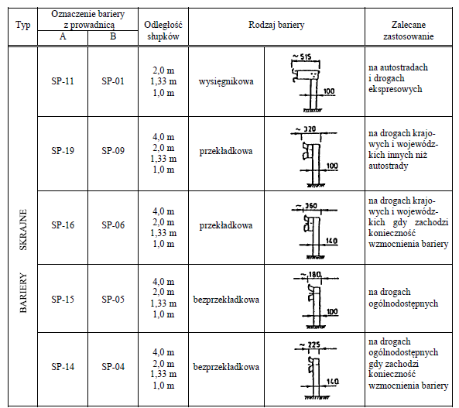
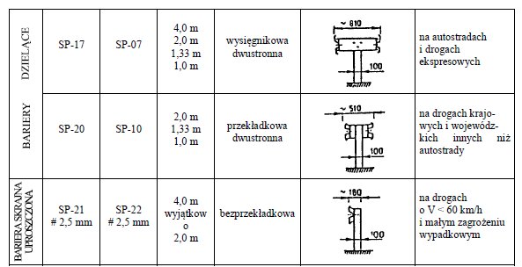

Załącznik 11.2 Bariery ochronne stalowe skrajne z prowadnicą z profilowanej taśmy
stalowej stosowane na odcinkach dróg, według [32]
a) bezprzekładkowa b) przekładkowa c) wysięgnikowa
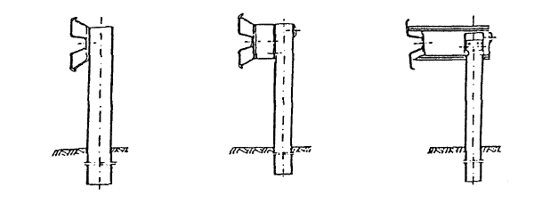
Załącznik 11.3. Zasady określania wysokości prowadnicy bariery nad poziomem terenu,
wg [32]
a) bariera na drodze zamiejskiej, b) bariera przy krawężniku ulicy, gdy prowadnica bariery
znajduje się w płaszczyźnie krawędzi jezdni, c) bariera przy krawężniku ulicy, gdy
prowadnica bariery jest odsunięta od płaszczyzny krawędzi jezdni

a) b) c)
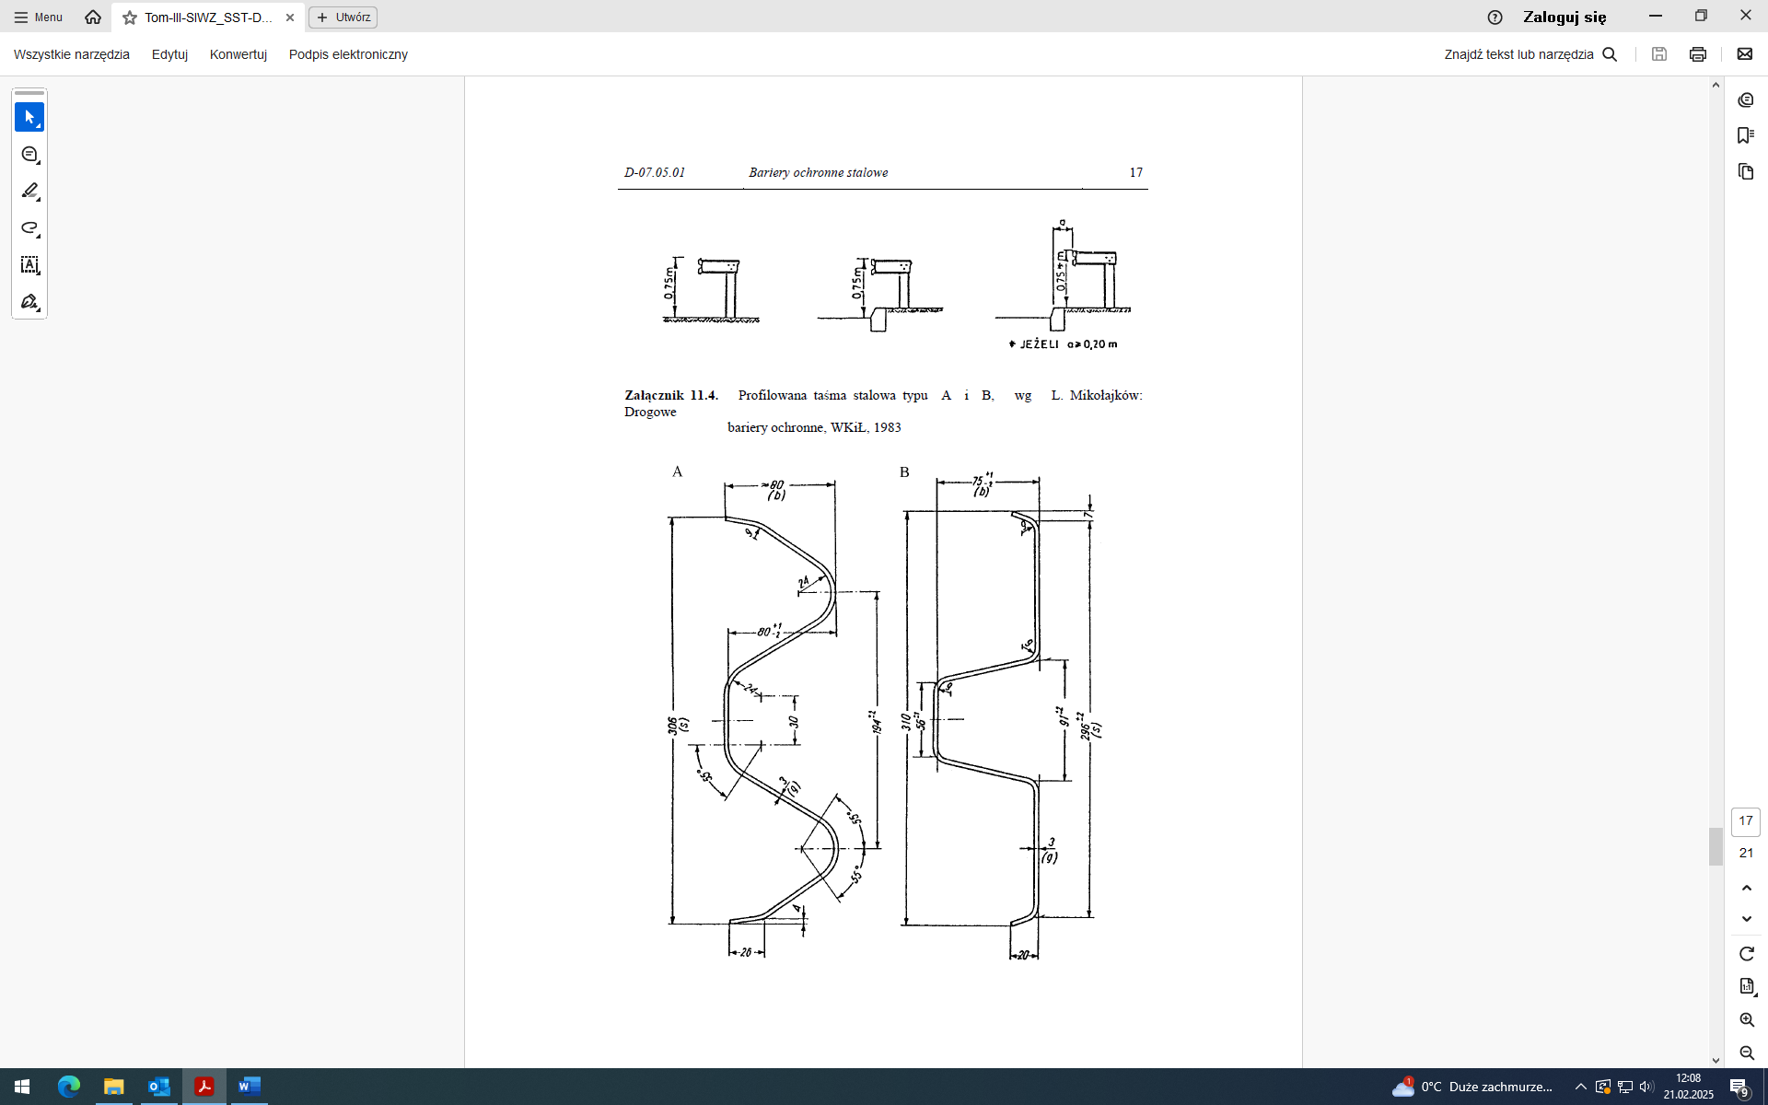

Omówienie różnic taśm stalowych typu A i B

Profil taśmy typu A ma zaokrąglone krawędzie przetłoczeń taśmy, profil B ma spłaszczone
krawędzie przetłoczeń.
Między obu rodzajami prowadnic nie występują wyraźne różnice w ich zachowaniu podczas kolizji - chociaż niektóre źródła stwierdzają, że profil B jest nieco korzystniejszy
od profilu A.
Różnice technologiczne: Dla prowadnic o profilu B jest konieczne odpowiednie
ukształtowanie jednego z końców taśmy, tak aby końce odcinków taśmy przylegały płasko
do siebie. Przetłoczenia takie nie są konieczne w profilu A, który wykazuje większą
sprężystość w przekroju poprzecznym.
Masa prowadnic przy grubości taśmy 3,0 mm wynosi dla profilu A około 12 kg/m, a dla
profilu B około 11 kg/m.
Przy profilu B potrzebna jest mniejsza liczba śrub łączących odc. taśmy niż przy profilu A.

Załącznik 11.5. Dodatkowe urządzenia zabezpieczające użytkowników pojazdów
jednośladowych na łukach drogi, wg [32]
1 - dodatkowa prowadnica bariery 2 - osłony słupków bariery
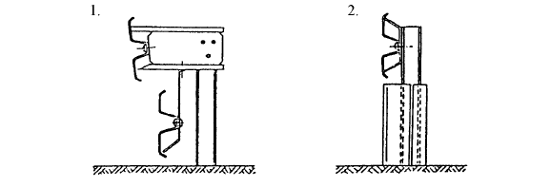
Załącznik 11.6. Sposoby lokalizowania barier w przekroju poprzecznym drogi, wg [32]
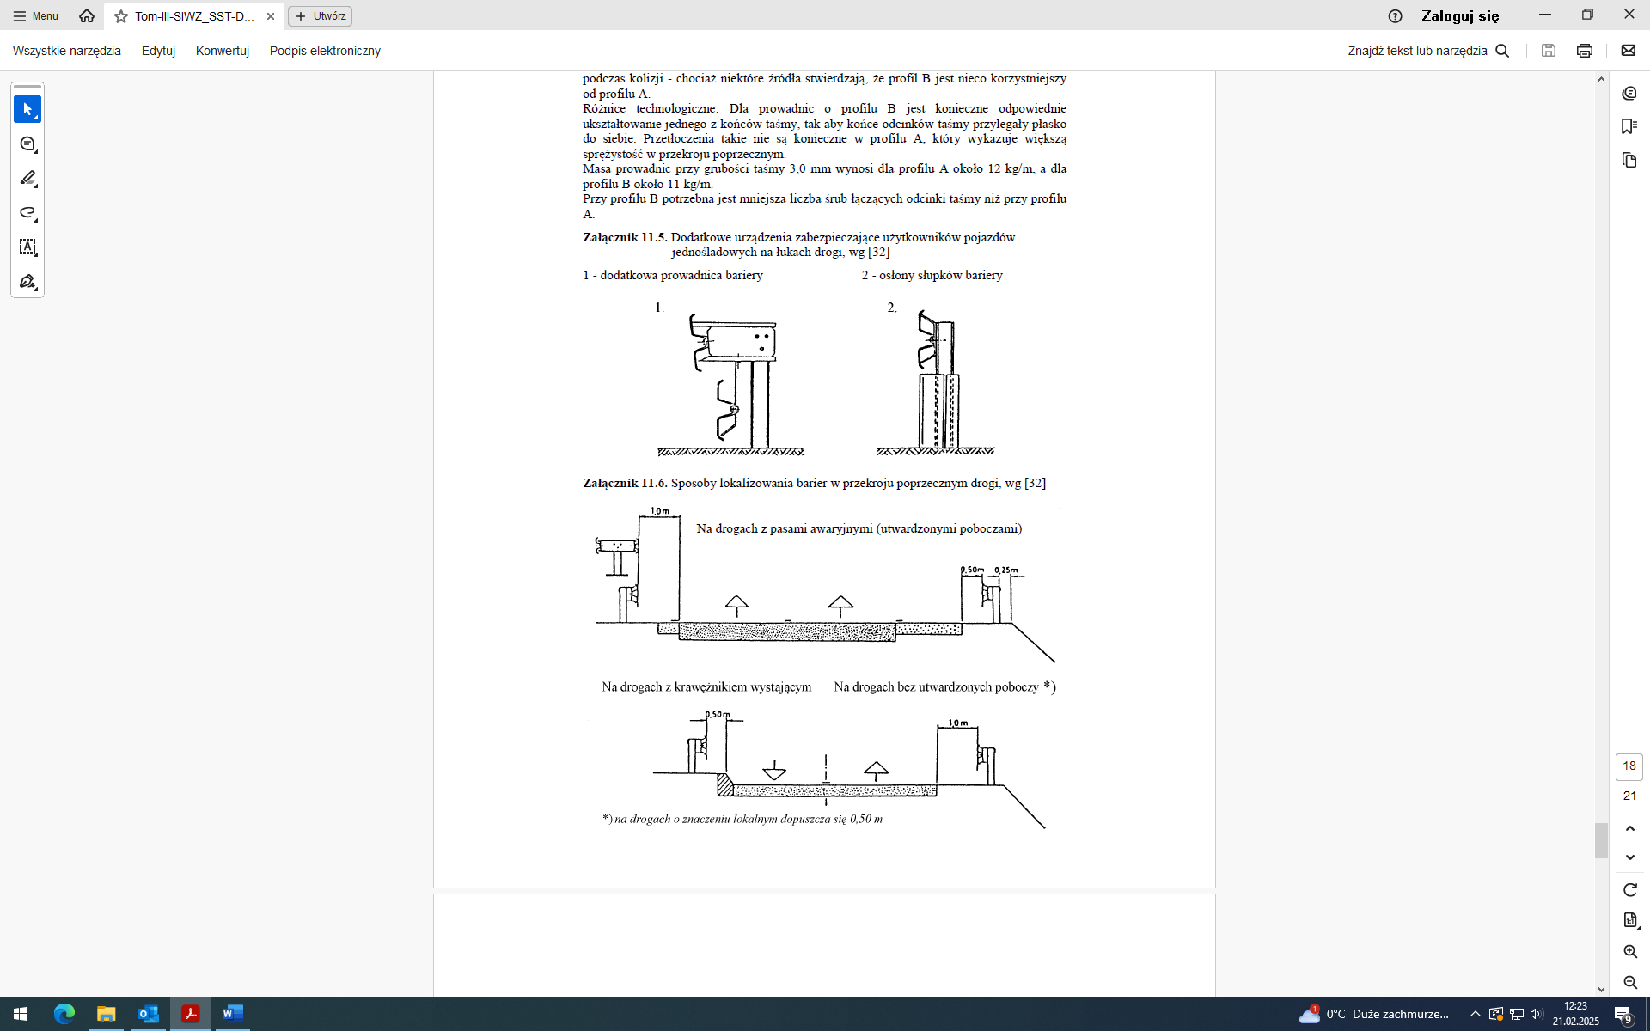
Załącznik 11.7. Zasady stosowania barier ochronnych stalowych na odcinkach dróg
( wyciąg z WSDBO [32] )

1. Dopuszczone do stosowania konstrukcje barier
Stosowane mogą być tylko takie konstrukcje ( typy i odmiany ) drogowych barier ochronnych, które uprzednio były sprawdzone przy zastosowaniu odpowiednich metod
doświadczalnych, określonych w punkcie 1.4 WSDBO.
Typ bariery i sposób osadzenia jej słupków należy ustalać w zależności od możliwości
poprzecznego odkształcenia bariery podczas kolizji. Zaleca się stosowanie barier podatnych ( typu I ). Pozostałe typy barier stosuje się w przypadkach, gdy warunki terenowe uniemożliwiają odpowiednie odkształcenie bariery.

2. Wysokość barier ochronnych stalowych
Wysokość stalowych barier ochronnych, mierzona od powierzchni, na której podczas
kolizji znajduje się koło pojazdu samochodowego, do górnej krawędzi prowadnicy bariery,
wynosi 0,75 m ( zgodnie z zasadami podanymi w załączniku 11.3 ).

3. Dodatkowe urządzenia na słupkach barier
W przypadkach, gdy na drodze występuje znaczący ruch motocykli lub innych pojazdów
jednośladowych, odbywający się z dużą prędkością - zaleca się zastosowanie dodatkowych urządzeń, zabezpieczających ich użytkowników przy przewróceniu się pojazdu przed bezpośrednim uderzeniem w słupki bariery ochronnej. Zalecane jest stosowanie np. dodatkowej, niżej umieszczonej prowadnicy bariery lub elastycznych osłon słupków bariery itp., zwłaszcza na wyjazdowych drogach łącznikowych o małych promieniach łuków na autostradach i drogach ekspresowych oraz na innych podobnych odcinkach dróg ogólnodostępnych ( patrz załącznik 11.5 ).

4. Lokalizacja barier wzdłuż drogi
Lokalizacja barier wzdłuż drogi jest ustalana w dokumentacji projektowej na podstawie
kryteriów określonych w WSDBO pkt 2.2.

5. Podatność barier
Jeśli producent nie podaje inaczej, to zalicza się do barier:
a) podatnych ( typu I ) - wszystkie typy i odmiany barier wysięgnikowych oraz odmiany
barier pozostałych ze słupkami I, IPE, [ i Σ 100mm oraz rozstawem słupków 4,0 m i 2,0 m,
b) o ograniczonej podatności (typu II) - bariery pozostałych typów i odmian ze słupkami
100 mm i 140 mm z rozstawem co 1,33 m i 1,0 m,
c) sztywnych ( typu III ) - bariery o specjalnej konstrukcji ( np. stalowe bariery rurowe ) z
wzmocnionymi i odpowiednio osadzonymi słupkami.

6. Zasady stosowania barier ochronnych stalowych
W barierach stalowych stosowane są prowadnice typu A lub B (zał. 11.4). Dopuszczone
jest stosowanie prowadnic o innych przekrojach, pod warunkiem uprzedniego sprawdzenia konstrukcji, zgodnie z ustaleniem punktu 1.4 WSDBO. Należy stosować profilowaną taśmę stalową o czynnej długości 4,0 m ( długości przed
montażem 4,3 m ). Odcinki taśmy o czynnej długości 2,0 m, 1,33 m i 1,0 m należy stosować tylko wyjątkowo, np. gdy całkowita długość odcinka bariery nie jest podzielona przez 4 m. Analogiczne długości należy przyjmować dla pasa profilowego.
W barierach bezprzekładkowych pas profilowy można stosować, gdy za barierą występuje
ruch pieszy.
Bariery stalowe ze słupkami 140 mm, poza obiektami mostowymi, należy stosować tylko w przypadkach, gdy za barierą występują obiekty lub przeszkody, wymagające szczególnego zabezpieczenia ( słupy wysokiego napięcia, podpory wiaduktów itp. ). Poza przypadkami wyjątkowymi - barier tych nie należy stosować na nasypach dróg.
Bariery stalowe na słupkach co 1,0 m stosuje się tylko wyjątkowo - gdy występuje
konieczność szczególnego wzmocnienia bariery.

7. Lokalizacja barier w przekroju poprzecznym drogi
Najmniejsze odległości prowadnicy bariery wynoszą ( zał. 11.6 ):
a) od krawędzi pasa awaryjnego ( utwardzonego pobocza ) - 0,5 m,
b) od krawędzi pasa ruchu, gdy brak utwardzonego pobocza - 1,0 m,
c) od krawężnika o wysokości co najmniej 0,14 m - 0,5 m
( warunku tego nie stosuje się, gdy spełniony jest warunek b ).

8. Inne ustalenia:
Lokalizację oraz długość i sposób konstruowania odcinków przejściowych, początkowych i
końcowych ustala dokumentacja projektowa na podstawie ustaleń określonych w WSDBO.

Załącznik 11.8. Wymiary najczęściej stosowanych słupków stalowych w barierach
ochronnych stalowych ( wg katalogów producentów barier )
